Нова година на Остров Корфу
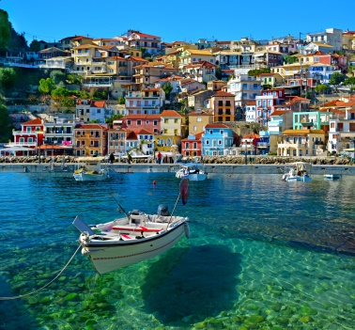

Посрещнете новата 2016 година по незабравим начин на очарователния остров Корфу в Гърция с включена Новогодишна вечеря!

Дата: от 30 декември до 03 януари 2016 г.

5 дни / 3 нощувки / All Inclusive / Новогодишна вечеря

По маршрут: СОФИЯ - КУЛАТА - СОЛУН - КОЗАНИ - ЙОАНИНА - ИГУМЕНИЦА - о-в КОРФУ - СОФИЯ
1 ден /30.12.2015 г./ нощен преход София - Игуменица
Отпътуване от София в 22:00 ч. от храм-паметник "Св. Александър Невски" по маршрут София – Йоанина – Игуменица (640 км - магистрален път).

2 ден /31.12.2015 г./ Игуменица – остров Корфу
Пристигане в Игуменица сутринта, преминаване с ферибот до о-в Корфу (приблизително 1 ч 45 мин). Настаняване в хотел Park 3* Superior веднага след пристигане. Свободно време за почивка или разходка в град Корфу (Керкира). Празнична Новогодишна вечеря с фолклорна програма в „Mediterraneo Hall“. Нощувка.

3 ден /01.01.2016 г./ остров Корфу – Палеокастрица
Закуска. Обзорна екскурзия на столицата на о-в Корфу - Керкира. Ще имате възможност да посетите двореца Ахилион - лятната резиденция на австрийската императрица Елизабет Баварска (Сиси). Ще можете да се потопите в смесица от стилове, характерни за всяка зала, да се насладите на красивите статуи, картини и стенописи и да се разходите из красивите дворцови градини. След това ще отидете до полуостров Канони с емблематичната гледка към Мишия остров (Понтикониси). Екскурзията ще продължи с пешеходна обиколка на старата градска част на Керкира. Ще видите старата и новата крепост и ще разгледате аркадите Листон, църквата Св. Спиридон и кметството. Екскурзията е с продължителност около 4 часа. Свободно време за разходка и почивка. Вечеря. Фолклорна програма с жива музика. Нощувка.

4 ден /02.01.2016 г./ остров Корфу
Закуска. По желание - екскурзия до Палеокастрица, едно от най-красивите места на о-в Корфу. Ще се впечатлите от невероятните плажове, сгушени по бреговата линия, сред маслинени, лимонови и кипарисови градини. Мнозина твърдят, че тук се е намирал дворецът на цар Алкионис. Ще можете да посетите византийския манастир "Св. Богородица" (Панагия). Ще бъдете завладяни от многобройните гледки към живописни заливи и тюркоазенините им води. Връщане в хотела по обяд. Свободно време за почивка или игри. Вечеря. Парти с жива музика (Chill out). Нощувка.

5 ден /03.01.2016 г./ остров Корфу - Игуменица – София
Закуска. Напускане на хотела и отпътуване за България. Пристигане в София вечерта.

Хотел Park 3* Superior  http://park-hotel.aquisresorts.com/en/aquis-park-hotel  3 нощувки | На турист в двойна стая | Трети възрастен  в двойна стая | Дете 0-11.99 г. с двама възрастни в двойна стая | Второ дете  0-11.99 г. с двама възрастни в стая | Единична стая  на запитване !
30.12.15 - 03.01.2016 | 395 лв.  360 лв. | 345 лв.  320 лв. | 180 лв. | 280 лв.  265 лв. | 485 лв.  450 лв.

Пакетната цена включва: транспорт с автобус, 3 нощувки на база All Inclusive (реновирани стаи); Новогодишна вечеря с включени алкохолни и безалкохолни напитки в „Mediterraneo Hall“; празнична програма по време на Новогодишната вечеря, фолклорна програма с жива музика на 01.01.2016 г., парти с жива музика (Chill out) на 02.01.2016 г., панорамна обиколка на Керкира, местен екскурзовод при посещението на двореца Ахилион и обиколката на Керкира, медицинска застраховка с асистънс*, пътни такси и фериботни билети, екскурзовод/водач от фирмата организатор.
Доплащане за: застраховка на лица от 65 г. до 70 г. – 2.00 лв.; от 70 до 75 г. – 4.00 лв., над 75 г. – 8.00 лв.

Пакетната цена не включва: входна такса за двореца Ахилион - 5 евро, допълнителна екскурзия до Палеокастрица - 10 евро.

Начин на плащане: депозит – 30 % от пакетната цена, доплащане – до 20 дни преди датата на отпътуване.
Минимален брой туристи за осъществяване на екскурзията: 35 туристи.
Срок за уведомление при недостигнат минимален брой туристи: 7 дни преди началната дата.
Необходими документи: лична карта или задграничен паспорт; няма визови, санитарни и медицински изисквания.

Информация за хотел Park 3*
http://www.tripadvisor.com/Hotel_Review-g660483-d279497-Reviews-Aquis_Park_Hotel-Gouvia_Corfu_Ionian_Islands.html#photos

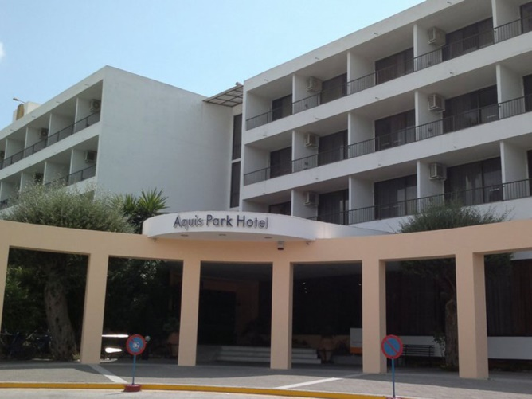
Местоположение: Хотелът се намира в курорта Гувия, на 8 км от столицата Керкира и на 300 м от центъра на селището.
В хотела: На разположение на гостите в хотела са открит басейн, малка детска площадка, ТВ зала, безплатен WI-FI в общите части на хотела, паркинг, възможност за игри на закрито (тенис на маса, билярд, домино, табла, шах, карти). Основен ресторант, а ла карт ресторант, 2 бара, сувенирен магазин, конферентна зала. Домашни любимци не се допускат.
В стаите: Всички стаи разполагат с балкон, баня с душ кабина и WC, сателитна ТВ, минибар, телефон, сейф.

Туроператор “ТА Мондел Травел” е застрахована по смисъла на чл. 42 от Закона за туризма в застрахователна компания АЛИАНЦ БЪЛГАРИЯ със застрахователна полица № 13160153000000034 от 30.06.2015 г.

